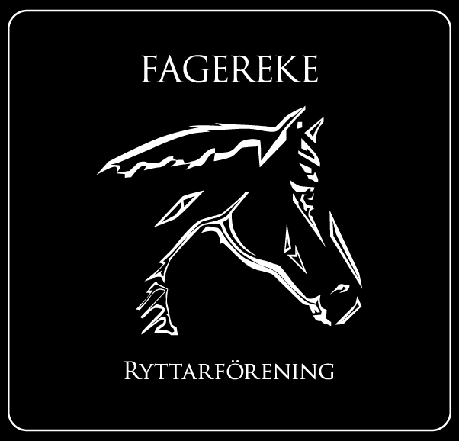

DROGPOLICY
För oss i Fagereke Ryttarförening är det viktigt med gemenskap, kamratskap och social fostran. Det är också viktigt att de barn och ungdomar som finns i föreningen utvecklas både i sitt ridande/ hästhållning och i andra intressen. Hur vi som vuxna inom föreningen agerar mot våra barn och ungdomar är viktigt i denna utveckling. Som ett led i detta arbete har FRF antagit en drogpolicy.

TOBAK
Tobak är den största orsaken till de skador som finns i samhället. I åratal har vi blivit upplysta om tobakens skaderisker, ändå finns det många som röker eller snusar. En del av dessa finns också inom Fagereke ryttarförening.

Följande riktlinjer avseende tobaksbruk gäller därför i vår verksamhet:
Vi tillåter inte att våra ungdomar brukar tobak i anslutning till vår anläggning, ej heller under träning, tävling eller annan verksamhet som arrangeras/sanktioneras av FRF.

I samband med barn- och ungdomsverksamhet gäller även ovanstående regler för vuxna medlemmar, föräldrar och övrig publik. Med tanke på deras viktiga roll som förebilder är det mycket viktigt att de föregår med gott exempel.

Rökning får endast ske vid den gröna sandlådan nere på vägen. Man får inte slänga fimpar varken i lådan eller på backen. Tänk på att det finn alltid en brandrisk.

Vad händer om man inte följer riktlinjerna?
Om vi upptäcker att våra regler avseende tobak inte följs kommer vi att uppmärksamma personen i fråga på våra riktlinjer. Vid fall med inblandade under 18 år kommer vi även att kontakta målsman. Vid upprepade förseelser beslutar styrelsen i FRF vad påföljden blir.

ALKOHOL
Precis som övriga samhället vill vi inom FRF minska alkoholkonsumtionen i allmänhet, men framförallt senarelägga ungdomarnas alkoholdebut. Utgångspunkten i arbetet är att vår verksamhet ska utgöra en trygg miljö också ur alkoholsynpunkt

Följande riktlinjer avseende alkoholbruk gäller därför i vår verksamhet:
Vi tillåter inte att våra ungdomar brukar alkohol i anslutning till vår anläggning, ej heller under träning, tävling eller annan verksamhet som arrangeras/sanktioneras av FRF.

I samband med barn- och ungdomsverksamhet gäller även ovanstående regler för vuxna medlemmar, föräldrar och övrig publik. Med tanke på deras viktiga roll som förebilder är det mycket viktigt att de föregår med gått exempel.

Vad händer om man inte följer riktlinjerna?
Om vi upptäcker att våra regler avseende alkohol inte följs kommer vi att vidta liknande åtgärder som nämns i tobaksavsnittet.
DOPING OCH NARKOTIKA
Allt bruk och även hantering av doping och narkotika är förbjudet enligt svensk lag och därmed alltså helt oacceptabelt. Detta får INTE förekomma i vår verksamhet.

Ordförande tillsammans med övriga styrelseledamöter i FRF ansvarar för att:
- Policydokumentet blir känt för samtliga medlemmar i föreningen.
- Innehållet i policyn ständigt skall hållas levande i föreningen.
- Policyn anslås på lämpliga platser, däribland på vår hemsida.

